Cand dai search pentru installer / uninstaller trebuie sa dai lock la controalele de pe tab-ul respectiv. (ex. Dai search pe installer -> lock la combo-uri si grid)

Alert box cand se termina operatia de install / uninstall.

Adaugare in fereastra de settings optiunea de a activa sau dezactiva aceste alert box-uri (doua checkbox-uri diferite, una pentru notificarile de install, alta pentru notificarile de uninstall).

Notification tray icon. Cand dai minimize la apliactia sa ai o setare (tot un checkbox) care sa iti permita punerea aplicatiei in tray. Cand ai click dreapta pe iconita, sa ai un meniu contextual. Singurul item sa fie deocamdata “Exit”. Daca dai dublu click pe iconita, sa se restaureze fereastra la dimensiunile normale.

Ex:

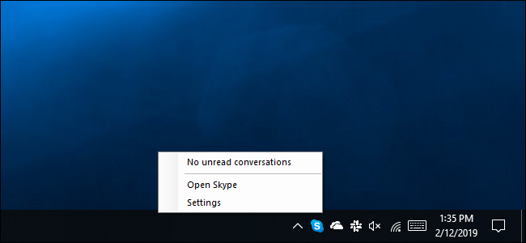

- Dependencies -> default values

- Dependencies -> On open, scan for installed applications

- Dependencies -> functionalitate noua pentru refresh (scaneaza aplicatiile instalate)

- Settings -> Warning cand dai save (pentru cazurile in care ai o operatie in desfasurare, e.g.: search)

- Main window -> sa nu poti da install/uninstall daca unul din cele doua operatii functioneaza deja

- ar fi fain ca dupa orice operatie (install/uninstall) sa se efectueze o cautare pentru ambele taburi pe alt thread

- cand pornesti aplicatia sa porneasca cautarile automat